基于QT实现的中国象棋软件
一、项目介绍
中国象棋是一个古老的而富有智慧的游戏，而中国象棋博弈程序是将计算机程序知识和中国象棋知识结合起来的一种新型的游戏方式。它以一种全新的人机博弈方式突破了以往传统象棋游戏只能人与人对战的限制，是得这个古老的游戏更加丰富多彩。机器博弈是博弈游戏与计算机技术的结合，是人工智能领域里的一个重要研究领域。
二、项目特色
1. 跨平台（windows，linux）
2. 实现简单的人机对战
3. 实现了人机博弈中最基本的极大极小值算法和剪枝算法，实现4步搜索
4. 使用了QT界面绘制技术
三、项目截图
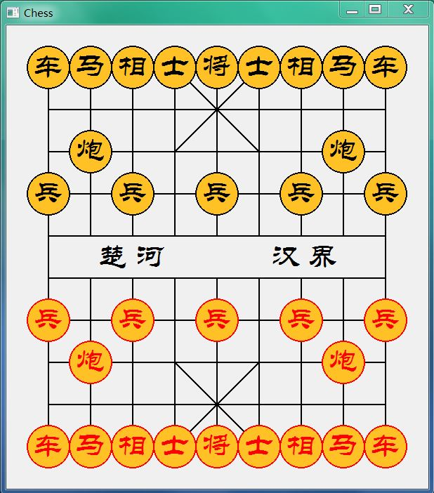
四、设计技巧
1、棋盘表示:从操作速度以及使用便利考虑，棋盘表示是将计算机觉得“抽象”的图形化的棋子、棋盘表示为计算机可以理解的数据结构、变量等。
2、走法生成:在棋盘表示的基础上走法生成是为了获得所有某一方接下来所有可行的走法，这也是搜索算法的必要准备。
3、搜索算法:本程序主要使用了极大极小值算法、剪枝算法。
4、局面评估:如何快速有效地对一个局面进行评估需要从速度与知识两个方面进行考虑，知识越多，估值越准确，但相应速度降低。判断局面对红方(或者黑方，或者是当前走棋一方)的优势，并把优势进行量化。对局面进行评估并量化结果的目的是为了在多个局面之间进行比较，从而得到有利的局面，并得到合适的走法，本程序主要给不同角色以不同的评估值。
5、程序设计与开发:首先是程序整体上的设计，包括界面设计、程序初始化、走子算法的实现，棋局判断等。

